**Packet Tracer. Настройка EtherChannel**

**Задачи**

**Часть 1. Настройка базовых параметров коммутатора**

**Часть 2. Настройка EtherChannel с протоколом агрегирования портов Cisco (PAgP)**

**Часть 3. Настройка канала EtherChannel с протоколом управления агрегированием каналов (LACP) 802.3ad**

**Часть 4. Настройка избыточного канала EtherChannel**

**Общие сведения**

Только что были установлены три коммутатора. Между коммутаторами настроены избыточные каналы. Обычно можно использовать лишь один из этих каналов, иначе может возникнуть петля на втором уровне модели OSI. Однако при эксплуатации одного канала используется только половина доступной пропускной способности. EtherChannel позволяет объединять до восьми избыточных каналов в один логический. В этой лабораторной работе вам предстоит настроить протокол агрегирования портов (PAgP), протокол Cisco EtherChannel и протокол управления агрегированием каналов (LACP), версию EtherChannel открытого стандарта IEEE 802.3ad.

Перед началом настройки ознакомьтесь с рекомендациями по настройке EtherChannel и ограничениями, перечисленными в конце этого действия.

**Таблица каналов портов**

|  |  |  |
| --- | --- | --- |
| **Группа каналов (Channel group)** | **Порты** | **Протокол** |
| 1 | S1 F0/21. F0/22  S3 F0/21, F0/22 | PAgP |
| 2 | S1 G0/1, G0/2  S2 G0/1, G0/2 | LACP |
| 3 | S2 F0/23, F0/24  S3 F0/23, F0/24 | Negotiated LACP |

**Инструкции**

**Часть 1.Настройка базовых параметров коммутатора**

a. Назначьте каждому коммутатору имя узла в соответствии с диаграммой топологии.

б. Перед началом объединения каналов между коммутаторами проверьте существующую конфигурацию портов, которые соединяют коммутаторы, чтобы убедиться, что порты успешно присоединяются к EtherChannels. Команды, предоставляющие сведения о состоянии портов коммутатора, включают:

*Откройте окно конфигурации*

S1# **show interfaces | include Ethernet**

S1# **show interface status**

S1# **show interfaces trunk**

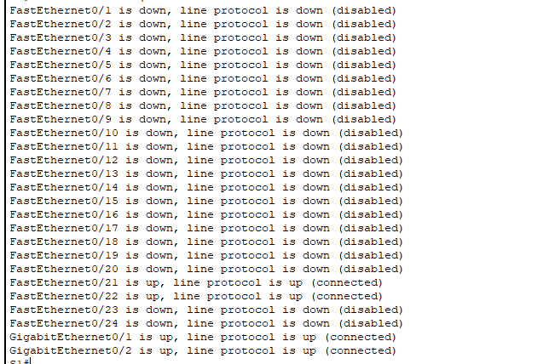

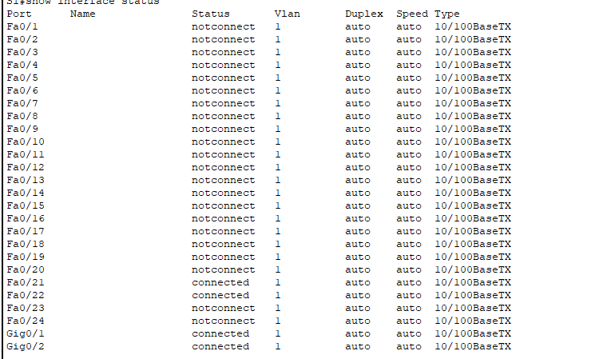



в. Настройте все порты, необходимые для EtherChannels, в качестве статических магистральных портов.

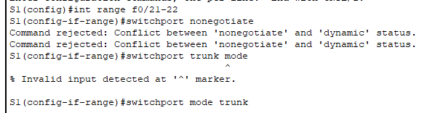

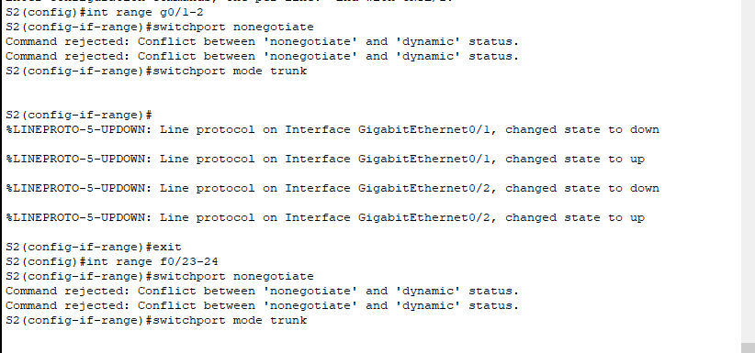

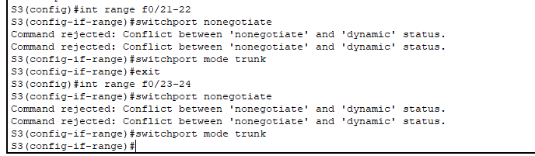

*Закройте окно настройки.*

**Примечание.** Если порты настроены в динамическом автоматическом режиме, а вы не настроили режим портов на транк, каналы не сформируют транки и останутся портами доступа. По умолчанию на коммутаторе 2960 настроен динамический автоматический режим (dynamic auto). DTP можно отключить на интерфейсах с помощью**команды**switchport nonegotiate.

**Часть 2. Настройка EtherChannel с протоколом агрегирования портов Cisco (PAgP**

)

**Примечание.** При настройке каналов ЕtherСhannel рекомендуется отключить физические порты перед их объединением в группы каналов. В противном случае механизм защиты Etherchannel Misconfig Guard может перевести эти порты в состояние отключения в результате ошибки (err-disabled). По завершении настройки EtherChannel порты и агрегированные каналы можно включить заново.

**Шаг 1. Настройка канала Port Channel 1.**

a. Первый канал EtherChannel, созданный для этого упражнения, агрегирует порты F0/22 и F0/21 между коммутаторами **S1** и **S3**ч. Настроить порты между коммутаторами в качестве магистральных портов.

*Откройте окно конфигурации*

б. Используйте команду **show interfaces trunk**, чтобы убедиться в наличии активного транкового канала для этих двух каналов.

S1# **show interfaces trunk**

Port Mode Encapsulation Status Native vlan

F0/21 on 802.1q trunking 1

F0/22 on 802.1q trunking 1

G0/1 on 802.1q trunking 1

G0/2 on 802.1q trunking 1

<Данные опущены>

в. На обоих коммутаторах добавьте порты F0/21 и F0/22 к созданному интерфейсу Port Channel 1 с помощью команды **channel-group 1 mode desirable**. Параметр **desirable mode** (рекомендуемый режим) позволяет коммутатору выступать в роли активного участника для создания канала PAgP. **Примечание.** Интерфейсы должны быть **выключены** до добавления их в группу каналов.

S1(config)# **interface range f0/21 – 22**

S1(config-if-range)# **shutdown**

S1(config-if-range)# **channel-group 1 mode desirable**

S1(config-if-range)# **no shutdown**

S3(config)# **interface range f0/21 - 22**

S3(config-if-range)# **shutdown**

S3(config-if-range)# **channel-group 1 mode desirable**

S3(config-if-range)# **no shutdown**

Сообщение (“Creating a port-channel interface Port-channel 1”) «Создание интерфейса порта-канала Port-channel 1» должно появиться на обоих коммутаторах при настройке группы каналов. Это обозначение интерфейса будет отображаться как Po1 в выводе команды.

г. Настройте логический интерфейс в качестве транка. Для этого сначала введите команду **interface port-channel***number*, а затем команду **switchport mode trunk**. Настройте таким образом оба коммутатора.

S1(config)# **interface port-channel 1**

S1(config-if)# **switchport mode trunk**

S3(config)# **interface port-channel 1**

S3(config-if)# **switchport mode trunk**

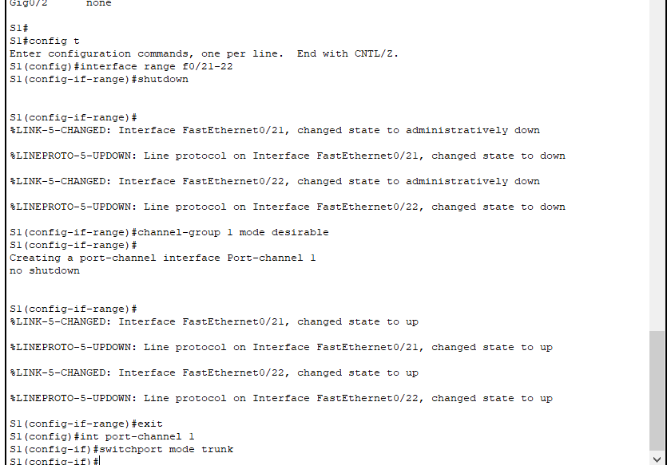

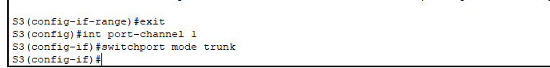

**Шаг 2. Проверка состояния канала Port Channel 1.**

a. Чтобы проверить работоспособность EtherChannel на обоих коммутаторах , выполните команду **show etherchannel summary**. Эта команда отображает тип EtherChannel, используемые порты и состояния портов. Вывод команды показан для S1.

S1# **show etherchannel summary**

Flags: D - down P - in port-channel

I - stand-alone s - suspended

H - Hot-standby (LACP only)

R - Layer3 S - Layer2

U - in use f - failed to allocate aggregator

u - unsuitable for bundling

w - waiting to be aggregated

d - default port

Number of channel-groups in use: 1

Number of aggregators: 1

Group Port-channel Protocol Ports

------+-------------+-----------+----------------------------------------

1 Po1(SU) PAgP F0/21(P) F0/22(P)

б. Если EtherChannel не включен, отключите физические интерфейсы на обоих концах EtherChannel и включите их снова. Команды **show interfaces trunk** и **show spanning-tree** также отображают агрегированные порты как один логический канал.

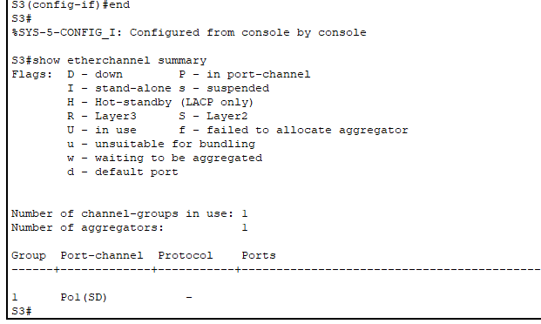

*Закройте окно настройки.*

**Часть 3. Настройка канала EtherChannel с протоколом управления агрегированием каналов (LACP) 802.3ad**

**Шаг 1. Настрйока Port Channel 2.**

a. В 2000 году IEEE выпустил 802.3ad — версию EtherChannel открытого стандарта. Его обычно называют LACP. Используя предыдущие команды, настройте канал между коммутаторами **S1** и **S2**на портах G0/1 и G0/2 в качестве EtherChannel по протоколу LACP. На коммутаторе **S1** не следует использовать номер агрегированного канала port channel 1, поскольку вы использовали этот номер на предыдущем шаге. Для настройки агрегирования портов по протоколу LACP используйте команду режима конфигурации интерфейса **channel-group***2***mode active**. Активный режим указывает , что коммутатор активно пытается согласовать эту связь как LACP, в отличие от PAgP . Конфигурация коммутатора S1 показана ниже.

*Откройте окно конфигурации*

S1(config)# **interface range g0/1 - 2**

S1 (config-if-range) # **выключение**

S1(config-if-range)# **channel-group 2 mode active**

S1(config-if-range)# **no shutdown**

S1(config-if-range)# **interface port-channel 2**

S1(config-if)# **switchport mode trunk**

**Шаг 2. Проверка состояния канала Port Channel 2.**

Используйте команду **show** из шага 2 части 1, чтобы проверить состояние Port Channel 2. Определите протокол, используемый каждым портом.

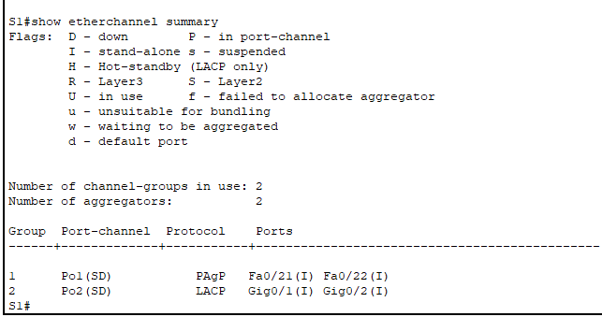

**Часть 4. Настройка избыточного канала EtherChannel.**

**Шаг 1. Настройка Port Channel 3.**

Ввести команду **channel-group***number***mode** можно по-разному:

S2(config)# **interface range f0/23 - 24**

S2(config-if-range)# **channel-group 3 mode ?**

active Enable LACP unconditionally

auto Enable PAgP only if a PAgP device is detected

desirable Enable PAgP unconditionally

on Enable Etherchannel only

passive Enable LACP only if a LACP device is detected

a. На коммутаторе **S2** добавьте порты F0/23 и F0/24 к созданному интерфейсу Port Channel 3 с помощью команды **channel-group 3 mode passive**. Параметр **passive** означает, что вам нужно, чтобы коммутатор использовал LACP только в том случае, если обнаружено другое устройство. Статически настройте созданный интерфейс Port Channel 3 в качестве транкового интерфейса.

S2(config)# **interface range f0/23 - 24**

S2(config-if-range)# **shutdown**

S2(config-if-range)# **channel-group 3 mode passive**

S2(config-if-range)# **no shutdown**

S2(config-if-range)# **interface port-channel 3**

S2(config-if)# **switchport mode trunk**

б. На коммутаторе **S3** добавьте порты F0/23 и F0/24 к созданному интерфейсу Port Channel 3 с помощью команды **channel-group 3 mode active**. Параметр **active** означает, что вам нужно, чтобы коммутатор использовал LACP без условий. Статически настройте созданный интерфейс Port Channel 3 в качестве транкового интерфейса.

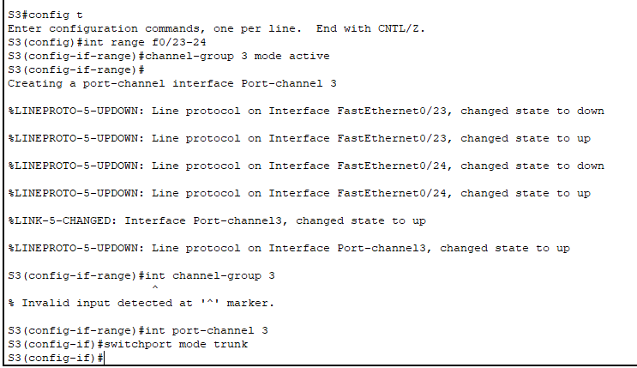

**Шаг 2. Проверка состояния канала Port Channel 3.**

1. Используйте команду **show** из шага 2 части 1, чтобы проверить состояние созданного интерфейса Port Channel 3. Определите протокол, используемый каждым портом.

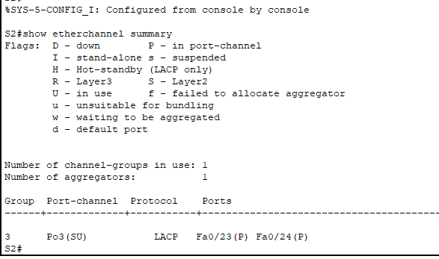

б. Создание каналов EtherChannel не мешает связующим деревом обнаруживать петли коммутации. Просмотр состояния связующего дерева активных портов на **S1**.

S1# **show spanning-tree active**

VLAN0001

Spanning tree enabled protocol ieee

Root ID Priority 32769

Address 0001.436E.8494

Cost 9

Port 27(Port-channel1)

Hello Time 2 sec Max Age 20 sec Forward Delay 15 sec

Bridge ID Priority 32769 (priority 32768 sys-id-ext 1)

Address 000A.F313.2395

Hello Time 2 sec Max Age 20 sec Forward Delay 15 sec

Aging Time 20

Interface Role Sts Cost Prio.Nbr Type

— — — — — —

Po1 Root FWD 9 128.27 Shr

Port 27(Port-channel1)

Созданный интерфейс Port Channel 2 не работает, поскольку протокол STP установил некоторые порты в режим блокировки (blocking). К сожалению, этими портами оказались гигабитные порты. В этой топологии можно восстановить эти порты, установив **S1** в качестве **основного**корня для VLAN 1. Вы также можете установить приоритет **24576**.

S1(config)# **spanning-tree vlan 1 root primary**

или

S1(config)# **spanning-tree vlan 1 priority 24576**

*Закройте окно настройки.*

Возможно, придется подождать, пока STP пересчитывает топологию дерева. При необходимости нажмите кнопку "fast-forward". Используйте **команду show**spanning-tree active для проверки того, что гигабитные порты находятся в состоянии пересылки.

Рекомендации по настройке

**EtherChannel и ограничения**

EtherChannel имеет некоторые конкретные рекомендации, которые должны соблюдаться, чтобы избежать проблем с конфигурацией.

1) Все интерфейсы Ethernet поддерживают EtherChannel максимум до восьми интерфейсов без требования, чтобы интерфейсы были в одном модуле.

2) Все интерфейсы EtherChannel должны работать с одинаковой скоростью и дуплексом.

3) Каналы EtherChannel могут функционировать либо в качестве отдельных портов доступа VLAN, либо в качестве магистральных каналов связи между коммутаторами.

4) Все интерфейсы EtherChannel уровня 2 должны быть членами одной VLAN или быть сконфигурированы в качестве транка.

5) При настройке в качестве магистральных каналов EtherChannel уровня 2 должен иметь одну и ту же native VLAN и одинаковый диапазон VLAN, разрешенные на обоих коммутаторах, подключенных к транку.

6) При настройке каналов EtherChannel все интерфейсы должны быть отключены до начала настройки EtherChannel. После завершения настройки каналы могут быть повторно включены.

7) После настройки EtherChannel убедитесь, что все интерфейсы находятся в состоянии up/up.

8) Можно настроить EtherChannel как статический, либо использовать PAgP или LACP для согласования соединения EtherChannel. Определение способа настройки EtherChannel является значением**команды***channel-group***number** mode. Возможные значения:

**active** Включение LACP без условий

**passive** LACP включается только в том случае, если подключено другое устройство, поддерживающее LACP.

**desirable** Включение PAgP без условий

**auto** PAgP активируется только в том случае, если подключено другое устройство, поддерживающее PAgP.

**on**EtherChannel включен, но без LACP или PAgP.

9) порты LAN могут образовывать EtherChannel с помощью PAgP, если режимы совместимы. Совместимые режимы PAgP:

**desirable => desirable**

**desirable => авто**

Если оба интерфейса находятся в режиме **auto**, Etherchannel не может сформироваться.

10) портыLAN могут образовывать EtherChannel с помощью LACP, если режимы совместимы. Совместимые режимы LACP:

**active => active**

**active => passive**

Если оба интерфейса находятся в режиме **passive**, EtherChannel не может формироваться с помощью LACP.

11)Номер Channel group являются локальными для отдельного коммутатора. Хотя в этом задании используется один и тот же номер группы каналов на обоих конце соединения EtherChannel, это не является обязательным. Channel-group 1 (интерфейс po1) на одном коммутаторе может образовывать EtherChannel с Channel-group 5 (интерфейс po5) на другом коммутаторе.

*Конец документа*